KẾ HOẠCH BÀI DẠY
Môn học: Tiếng Việt
Tên bài học: Kể chuyện đã học: Con Rồng cháu Tiên tiết: 317
I. Yêu cầu cần đạt
1. Kiến thức, kỹ năng:
- Dựa vào tranh và câu hỏi, HS kể từng đoạn của câu chuyện Con Rồng cháu Tiên, kể toàn bộ câu chuyện.
- Biết nhìn vào người nghe khi kể chuyện; kể to, rõ ràng; phối hợp lời kể với điệu bộ, động tác.
2. Năng lực
- Năng lực chung: Biết cùng các bạn thảo luận nhóm; hợp tác tìm hiểu bài.
- Năng lực riêng: Lắng nghe bạn kể. Kể tiếp được lời bạn.
3. Phẩm chất
- Kính yêu Bác Hồ, nhớ lời khuyên của Bác Hồ.
II. Đồ dùng dạy học
1.Giáo viên: Máy tính, máy chiếu để chiếu ; KHBD
2.Học sinh: SHS
III. Các hoạt động dạy học chủ yếu
Hoạt động của Giáo viên | Hoạt động của Học sinh
I. HOẠT ĐỘNG KHỞI ĐỘNG  - GV giới thiệu bài học: Trong tiết học hôm nay, các em sẽ tập kể lại từng đoạn câu chuyện Con Rồng cháu Tiên dựa theo tranh và câu hỏi, sau đó kể toàn bộ câu chuyện. Chúng ta sẽ xem bạn nào nhớ chuyện, kể chuyện biểu cảm, biết lắng nghe khi bạn kể và kể được tiếp lời của bạn.  II. HOẠT ĐỘNG HÌNH THÀNH KIẾN THỨC  Hoạt động 1: Dựa theo tranh và câu hỏi, kể từng đoạn câu chuyện  * Chuẩn bị:  - GV chiếu, gắn lên bảng nội dung, hình ảnh của Bài tập 1.  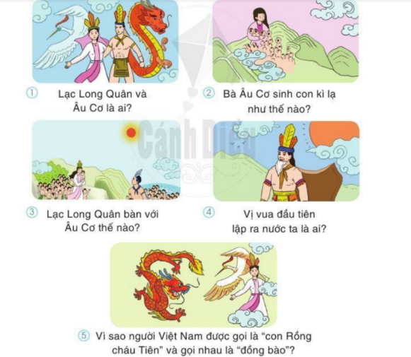  - GV mời 1 HS đọc 5 câu hỏi gợi ý dưới 5 tranh.  * Kể chuyện theo nhóm:  - GV hướng dẫn HS kể theo nhóm đôi hoặc nhóm 3 /nhóm 5:  + Nhóm đôi: HS 1 sẽ kể theo tranh 1, 2, 3. HS 2: tranh 4, 5.  + Hoặc nhóm 3: HS 1, 2 kể theo 2 tranh. HS 3 kể tranh 5.  + Hoặc nhóm 5: Mỗi HS kể theo 1 tranh.  - GV yêu cầu các nhóm luyện kể từng đoạn chuyện (trong 5 phút). Sau khi hoàn thành BT 1, mỗi nhóm cử 1 đại diện thi kể toàn bộ câu chuyện trước lớp.  * Thi kể lại câu chuyện trước lớp (Hợp tác thi kể theo nhóm):  - GV mời vài nhóm tiếp nối nhau dựa vào tranh và CH, hợp tác thi kế lại từng đoạn câu chuyện.  - Cả lớp và GV bình chọn nhóm, cá nhân kể chuyện hay: kể to, rõ ràng, kể đúng nội dung, tiếp nối kịp lượt lời, biểu cảm.  - GV khen những HS biết lắng nghe các bạn kể, nhận xét đúng lời kể của bạn.  Hoạt động 2: Kể toàn bộ câu chuyện  - GV mời một số nhóm cử đại diện thi kể toàn bộ câu chuyện.  - GV khen ngợi những HS kể được toàn bộ câu chuyện. Cả lớp bình chọn những bạn đã thể hiện xuất sắc trong tiết học.  III.CỦNG CỐ VÀ NỐI TIẾP:  - Nhận xét tiết học  - Chuẩn bị bài viết 2 | - HS lắng nghe, tiếp thu.  - HS quan sát tranh.  - HS đọc câu hỏi gợi ý:  + Lạc Long Quân và Âu Cơ là ai?  + Bà Âu Cơ sinh con kì lạ như thế nào?  + Lạc Long Quân bàn với Âu Cơ như thế nào?  + Vì sao người Việt Nam được gọi là Con Rồng cháu Tiên và gọi nhau là đồng bào?  - HS lắng nghe, chia thành các nhóm.  - HS luyện kể theo nhóm.  - HS kể chuyện trước lớp:  + Tranh 1: Lạc Long Quân (LLQ) là một vị thần ở miền Lạc Việt. LLQ nòi rồng, sức khoẻ phi thường, đã giúp dân diệt trừ nhiều yêu quái. Còn Âu Cơ là một nàng xinh đẹp tuyệt trần sống ở vùng núi phía Bắc.  + Tranh 2: Âu Cơ gặp LLQ rồi nên nghĩa vợ chồng. Bà Âu Cơ sinh ra một cái bọc trăm trứng, nở ra một trăm người con lớn nhanh như thổi, khoẻ mạnh như thần.  + Tranh 3: LLQ bàn với Âu Cơ: “Ta sẽ đưa năm mươi con xuống biển, nàng để đưa năm mươi con lên núi, chia nhau giữ các phương. Kẻ miền biển, người miền núi, khi có việc thì giúp đỡ lẫn nhau.”  + Tranh 4: vua đâu tiên lập ra nước ta là người con trưởng của Âu Cơ, lấy hiệu là Hùng Vương, đóng đô ở đất Phong Châu.  + Tranh 5: Người Việt Nam được gọi là Con Rồng cháu Tiên vì là con cháu của LLQ, Âu Cơ, con cháu của các Vua Hùng. Người Việt Nam gọi nhau là “đồng bào” vì cùng sinh ra từ bọc trứng của Âu Cơ.  - HS kể toàn bộ câu chuyện.
IV. Điều chỉnh sau bài dạy
…………………………………..…………………………………………………...
.……………………………………………………………………………………….………………………………………………………………………………………

